Folgende Materialien zum Unterrichtsvorhabe „Codierungen zum Austausch und zur Verarbeitung von Nachrichten“ (UV 5.3) befinden sich in diesem Dokument:

- Historische Codierungen zur Nachrichtenübermittlung
- Codierung durch zwei Zeichen: 0-1 Kombinationen
- Zahlen im Binärsystem
- Zeichen binär darstellen am Beispiel ASCII
- Schwarz-Weiß-Bilder: Digitalisierung von Bildern per Hand
- Beispiele für Farbcodierungen bei Bildern
- Größen von Datenmengen berechnen und schätzen (wird nachgeliefert)
- Information: Die Bedeutung von Nachrichten

Arbeitsblatt 1: Historische Codierungen zur Nachrichtenübermittlung

Morsecode
Der Morsecode (Morsealphabet, Morsezeichen) ist ein Code zur Übermittlung von Buchstaben, Ziffern und weiteren Zeichen. Der Code kann z.B. als Tonsignal, als Lichtsignal oder als Funksignal übertragen werden. Die Bezeichnung Morsecode geht auf den Erfinder Samuel Morse (1837) zurück.

Morsetabelle
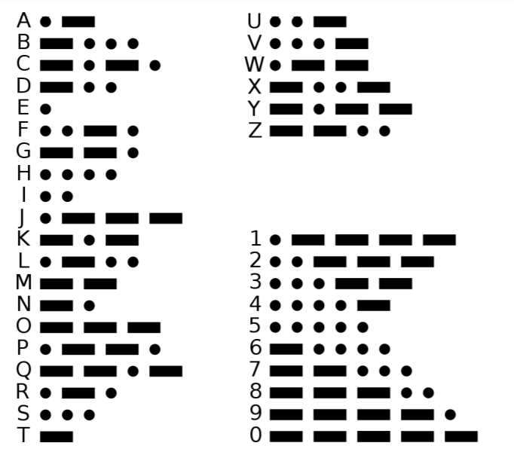

Tabelle
https://ddi.uni-wuppertal.de/www-madin/material/spioncamp/dl/codierung-morse-ab1.pdf

Auf folgender Webseite kann man Texte in Morsecode und Morsecode in Texte übersetzen lassen.
https://morsedecoder.com/de/

Winkeralphabet
Das Winkeralphabet dient zur optischen Nachrichtenübermittlung zwischen Schiffen oder an Land. Es können Buchstaben und Ziffern übermittelt werden. Buchstaben und Ziffern werden durch die Stellung beschrieben, in der der Winker zwei Flaggen hält.

Tabelle zum Winkeralphabet:
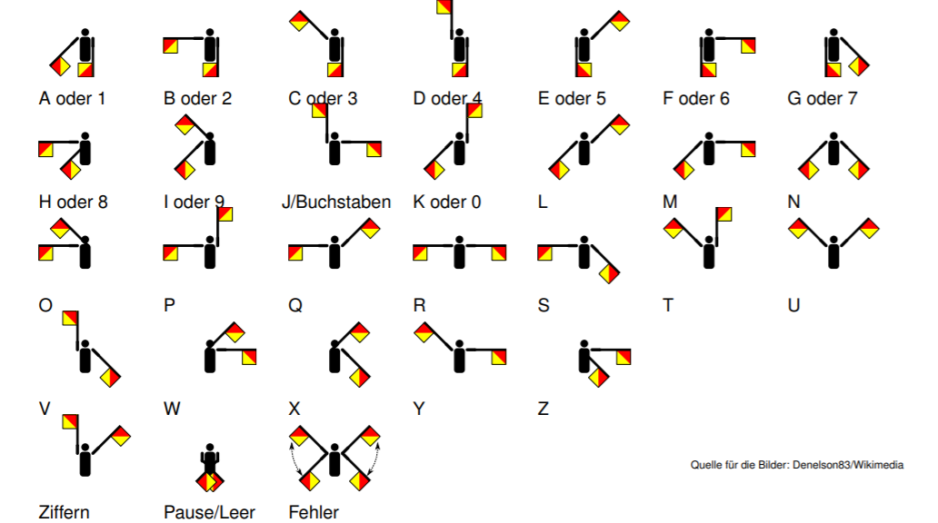

Tabelle
https://ddi.uni-wuppertal.de/www-madin//material/spioncamp/dl/codierung-winker-station.pdf

Auf folgender Webseite kann man sich das Winkeralphabet zeichenweise anzeigen lassen.
http://www.wesselhoeft.net/Winker/Dia.htm

Aufgaben:

- Entscheidet euch in der Gruppe für eine Codierung.
- Teilt eure Gruppe in zwei Teilgruppen (Sender, Empfänger).
- Formuliert eine Nachricht, codiert diese und sendet diese an die Empfängergruppe.
- Kontrolliert, ob die Nachricht richtig decodiert worden ist. Was hat gut funktioniert? Gab es Probleme?

Arbeitsblatt 2: Codierung mit nur zwei Zeichen – 0 und 1

Aufgabe 1:

Bei einer Mondmission sollen zwischen der Basisstation und dem Mond-Rover Nachrichten geschickt werden, die wie folgt aussehen können. Für die folgenden Zeichen soll ein Codierungsvorschlag aus Nullen und Einsen entwickelt werden.

- { , } für Richtungsangaben als Abkürzung für links bzw. rechts
Zeichen | 0-1-Codierung | Zeichen | 0-1-Codierung
{ |  | }

- Zahlen, die durch die Ziffern 0, …, 9 dargestellt werden
Ziffer | 0-1-Codierung | Ziffer | 0-1-Codierung
0 |  | 1
2 |  | 3
4 |  | 5
6 |  | 7
8 |  | 9

- Worte, die durch Großbuchstaben von A, …, Z dargestellt werden.
Buchst. | 0-1-Code | Buchst. | 0-1-Code | Buchst. | 0-1-Code | Buchst | 0-1-Code
A |  | I |  | Q |  | Y
B |  | J |  | R |  | Z
C |  | K |  | S
D |  | L |  | T
E |  | M |  | U
F |  | N |  | V
G |  | O |  | W
H |  | P |  | X

Aufgabe 2:

Bestimme jeweils die 0-1-Codierung mit Hilfe des selbst entwickelten Codes
(zu a) {
(zu b) 137
(zu c) HALLO

Aufgabe 3

Beschreibe das auftretende Problem, wenn man bei einer Nachricht die Codierungen von Richtungsangaben, Ziffern und Großbuchstaben mischt.

Beispiel: FAHRE 5 M DANN {

Arbeitsblatt 3: Zahlen, mit denen Computer rechnen – Binärzahlen

Teil 1

Die „normalen Zahlen“, mit denen wir im Alltag rechnen, heißen Dezimalzahlen. Man kann mit einem Rechentrick Dezimalzahlen in Binärzahlen umwandeln und umgekehrt. Durch die Umwandlung erhält man dieselbe Zahl, sie wird nur unterschiedlich dargestellt.
Als erstes soll nun der Rechentrick erklärt werden. Dafür benötigt man Karten mit Punkten.

[Hinweis: Die nachstehende Bastelanleitung bietet die Möglichkeit einer eher handlungsorientierte Herangehensweise. Wahlweise könnte hierauf auch verzichtet werden und direkt mit Teil 2 des Arbeitsblatts gearbeitet werden.]

Bastelanleitung für Punktekarten
Eine Seite aus rotem Karton, die andere Seite aus grünem Karton zusammenkleben und beidseitig mit Punkten (1, 2, 4, 8, 16, ...) beschriften.

Beispiel

Gesucht ist die Binärdarstellung von 12. Bei den Karten, deren Punktsumme insgesamt 12 ist, muss die grüne Seite oben liegen, bei den anderen Karten die rote Seite. Anschließend muss man die Karten absteigend ordnen.

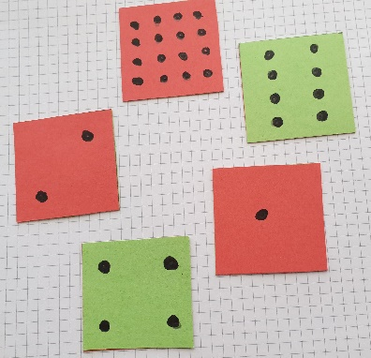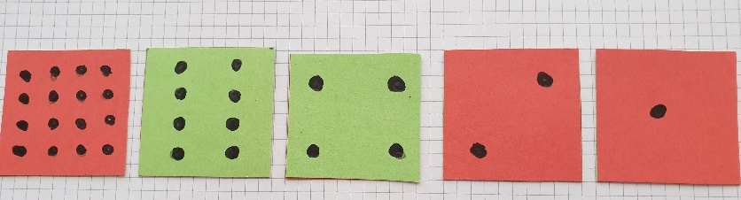

Daraus ergibt sich die Binärdarstellung (rot = 0, grün = 1). Ergebnis 01100

Umgekehrt kann man aus der Binärzahl mit Hilfe der Karten schnell den Zahlenwert ermitteln.
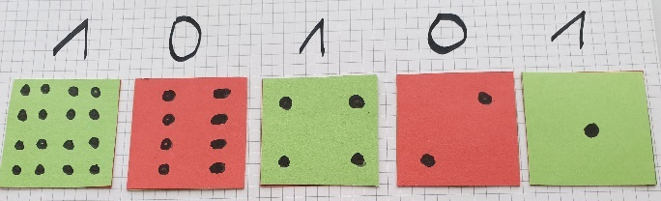

Addiert man die Punkte auf den grünen Flächen zusammen, erhält man 21, also gilt: 10101₂ = 21₁₀

Teil 2

Binärdarstellung von Zahlen
Mit einer Auswahl der folgenden Karten, kann man Zahlen darstellen.
 | 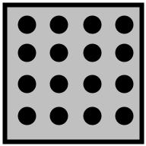 | 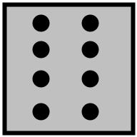 | 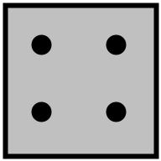 | 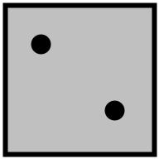

Um die Dezimalzahl 12 zu legen, benötigt man zwei Karten. Die Summe aller Punkte gibt den Dezimalwert an.

Man muss die Karten, die man nicht benötigt, nicht wegnehmen.
Kennzeichnung durch 0 und 1. Falls die Karte genommen wird, steht dort eine 1, falls nicht steht eine 0.
 | 0 | 1 | 1 | 0 | 0

Die Binärzahl (0-1-Kombination) 01100 steht für die Dezimalzahl 12.

Aufgabe 1:
Bestimme die Binärzahl, benutze deine Karten oder die Tabelle.

Dezimalzahl | Binärzahl | Dezimalzahl | Binärzahl
6 |  | 17
9 |  | 31
15 |  | 33
16 |  | 100

Aufgabe 2:
Bestimme die Dezimalzahl, benutze deine Karten oder die Hilfstabelle.

Binärzahl | Dezimalzahl | Binärzahl | Dezimalzahl
11 |  | 11000
010 |  | 100000
1001 |  | 101011
11001 |  | 111111

Aufgabe 3:

(Lückentext halbiert, verdoppelt, acht, einunddreißig, zweiunddreißig, einhundertachtundzwanzig)

Betrachtet man die Zahlenkarten von rechts nach links, dann wird die Anzahl der Punkte jeweils ________________________________.
Betrachtet man die Zahlenkarten von links nach rechts, dann wird die Anzahl der Punkte auf der Karte jeweils _________________________.
Ergänzt man links eine weitere Karte, dann muss die Anzahl der Punkte _________________________ sein.
Die größte Zahl, die man mit fünf Karten darstellen kann, ist _________________________.
Um die Zahl 255 darstellen zu können, benötigt man _______________________________ Karten, dabei hat die linke Karte mit der höchsten Punktezahl _______________________________ Punkte.

Aufgabe 4 (vertiefende Differenzierungsmöglichkeit):

Übertrage die Darstellungen des Dezimalsystems und des Binärsystems in dein Heft und ergänze jeweils zwei Spalten. Trage jeweils ein neues Zahlenbeispiel ein.

Dezimalsystem (10er-System)  *10  *10  *10  1000er 100er 10er 1er  2 5 9  2*100 5*10 9*1  =200 =50 =9 259 | Binärsystem (2er-System)  *2  *2  *2  8er 4er 2er 1er  1 1 0  1*4 1*2 0*1  =4 =2 =0 6

Mit Hilfe der folgenden Webseite kannst du die Ergebnisse selbst kontrollieren.
https://gc.de/gc/binaer/

Arbeitsblatt 4: Zeichen binär darstellen – ASCII Code

Zeichen kann man recht einfach binär darstellen. Hierzu muss man nur jedem Zeichen ein bestimmtes Muster von einer 0-1-Kombination zuordnen. Die Anzahl der dabei benutzten Stellen hängt davon ab, wie viele Zeichen man binär kodieren möchte.
In einer Code-Tabelle wird jedem Zeichen (Ziffer, Buchstabe oder Sonderzeichen) ein bestimmtes 0-1-Muster zugeordnet. Beispielsweise wird in der (erweiterten) ASCII-Code-Tabelle der Buchstabe A durch 01000001 und der Buchstabe P durch 01010000 dargestellt.
Zeichenketten und ganze Texte lassen sich binär codieren, indem man die Codierungen der einzelnen Zeichen aneinanderreiht. So wird beispielsweise die Zeichenkette PAUL in (erweiterter) ASCII-Kodierungen durch das 0-1-Muster 01010000 01000001 01010101 01001100 codiert.
Es gibt internationale Standards, die die Binärcodierung von Zeichen genau festlegen. Der ASCII-Code ist die älteste Festlegung. Heute gibt es unterschiedliche Codetabellen, in den ersten 128 Zeichen stimmen sie meistens mit dem ASCII-Code überein.

Ausschnitt aus der ASCII-Tabelle
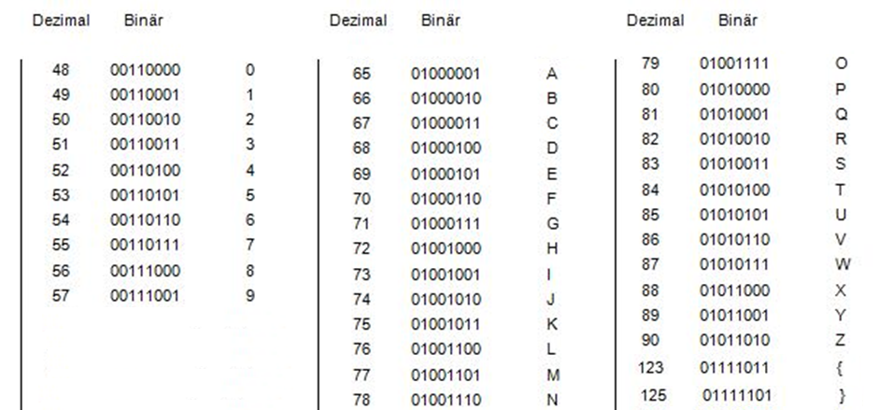
PAUL =01010100 01001111 01001100 01001100

Aufgabe 1:

Codiere im ASCII-Code
- {
- 137
- HALLO

Aufgabe 2:
Decodiere die folgende Zeile, benutze den ASCII-Code

0 1 0 1 0 1 0 0 0 1 0 0 1 1 1 1 0 1 0 0 1 1 0 0 0 1 0 0 1 1 0 0

Aufgabe 3:

- Vergleiche die Codierung der ASCII Tabelle mit deiner selbst entwickelten Codierungsvorschrift aus der letzten Stunde.

(vertiefende Differenzierungsmöglichkeit):

- Prüfe und erläutere, ob man die Codierungen von Richtungsangaben, Ziffern und Großbuchstaben in einer Nachricht mischen kann .

Mit Hilfe der folgenden Webseite kannst du die Ergebnisse selbst kontrollieren.
https://gc.de/gc/ascii/

Arbeitsblatt 5: Schwarz/Weiß-Bilder - Digitalisierung von Bildern per Hand

Das Bild besteht aus vielen kleinen Bildpunkten, die man Pixel nennt. Schaut man von Weitem auf das Bild, sieht man die einzelnen Punkte nicht, Linien erscheinen gleichmäßig.
Im einfachsten Fall besteht das Bild aus vielen schwarzen und weißen Pixeln.

Bilder per Hand digitalisieren
Das Schwarzweißbild eines Smileys soll vom Mond-Rover zur Basisstation übertragen werden. Dazu muss das Bild durch eine 0-1-Kombination beschrieben werden. Dieser Vorgang, eine passende 0-1-Kombination zu erstellen, soll per Hand geschehen. Dazu benötigt man ein Gitter. Unten stehen Gitter mit unterschiedlich vielen Kästchen zur Verfügung: 8x8, 16x16, 32x32
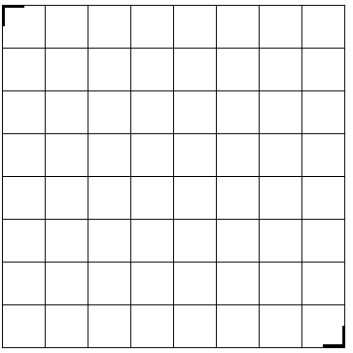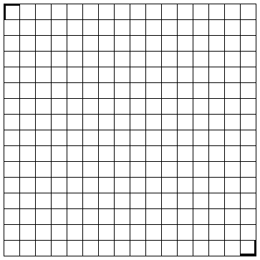

Beispielaufgabe

Übertrage den Smiley auf die unterschiedlichen Gitter. Benutze dazu Pauspapier und
fülle alle Quadrate in dem Gitter aus, die vom Smiley berührt werden. Falls kein Pauspapier zur Verfügung steht, kann man den Smiley auch abzeichnen.

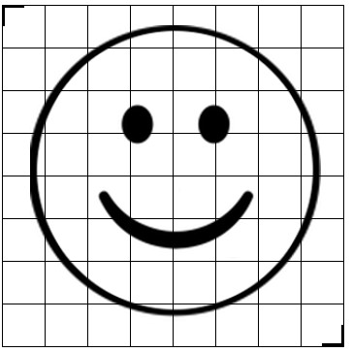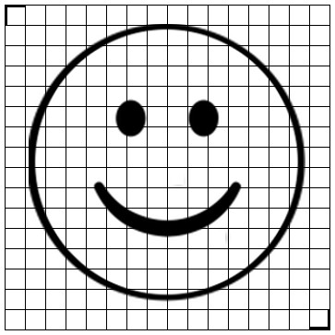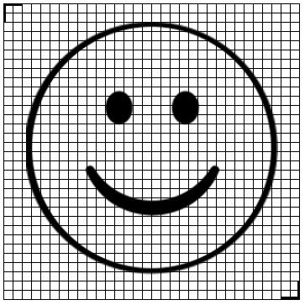

Kennzeichne alle Kästchen, die ausgefüllt werden müssen mit 1, die anderen Kästchen mit 0.
Das Bild vom Smiley ist mit unterschiedlichen Gittern verpixelt worden (8x8, 16x16, 32x32)
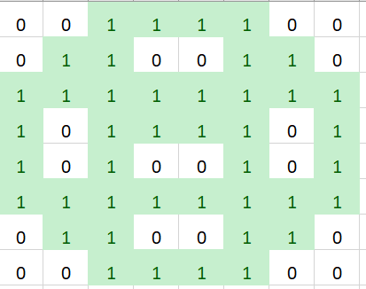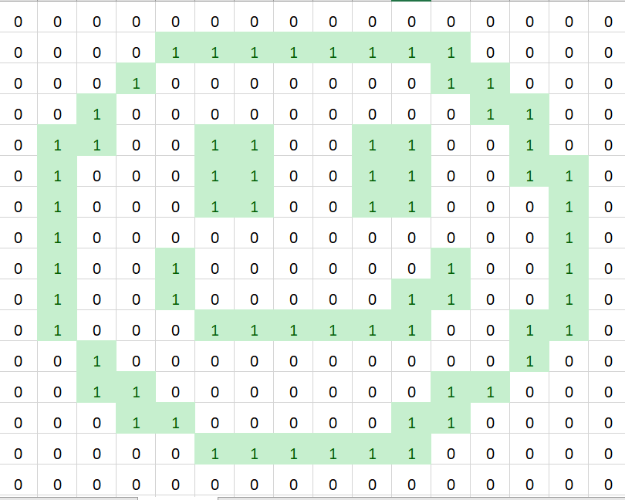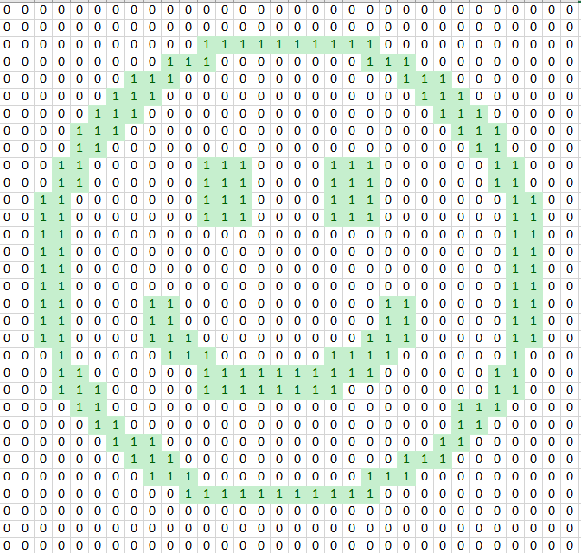

Die so entstehenden 0-1-Kombinationen können nun als Nachricht verschickt werden.

Aufgabe 1:
Übertrage das Haus auf die unterschiedlichen Gitter und gehe, wie bei der Beispielaufgabe beschrieben, vor.
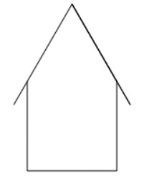

Aufgabe 2:
Folgende Bildnachricht im 8x8-Format erreicht die Basisstation (Die Lücken sind zur besseren Lesbarkeit eingefügt):
01111110 10000001 10100101 10000001 10111101 10100101 10000001 01111110
Zeichne das Bild, das übermittelt wird, in ein 8x8-Raster.

Aufgabe 3
Zeichne ein Bild auf ein 8x8-Raster und bestimme die 0-1-Kombination.
Teste dein Ergebnis auf der folgenden Webseite:
https://www.inf-schule.de/kids/datennetze/pixelgrafik/schritt3

Hinweise zur Webseite:
Das Format 8x8 muss zunächst in der zweiten Zeile mit „8 8“ angegeben werden
In den folgenden Zeilen stehen jeweils acht Binärziffern.
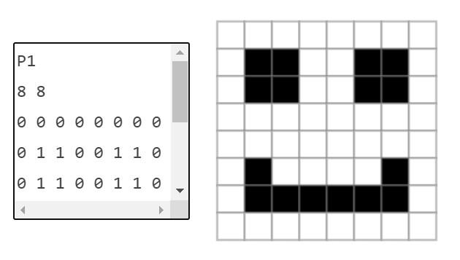

Aufgabe 4 (vertiefende Differenzierungsmöglichkeit):
Zeichne ein Bild auf ein 16x16 Raster und bestimme die 0-1-Kombination.
Teste dein Ergebnis auf der angegebenen Webseite.

Arbeitsblatt 6: Farbbilder digitalisieren

Der Smiley soll jetzt farbig dargestellt werden:
Aufgabe 1:
Fülle die mit 1 gekennzeichneten Kästchen wie folgt aus. Die Kästchen, die zu den Augen gehören blau, die zum Mund gehören rot und die zum äußeren Kreis gehören schwarz. Die Codierung von 0 für weiß und 1 für schwarz reicht nicht mehr aus, weil vier verschiedene Kästchenfärbungen benötigt werden. Folgende Zuordnungen kann man vornehmen: Weiß (00), Schwarz (01), Blau (10), Rot (11)

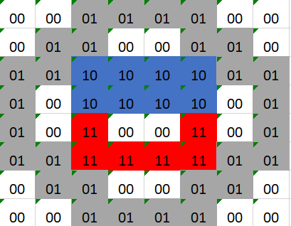

Aufgabe 2:
Gegeben ist ein anderer Codierungsvorschlag für Farben:
Farbcodierung
100 | rot | 111 | weiß
010 | grün | 110 | gelb (rot und grün)
001 | blau | 101 | rosa (rot und blau)
000 | schwarz | 011 | hellblau (grün und blau)

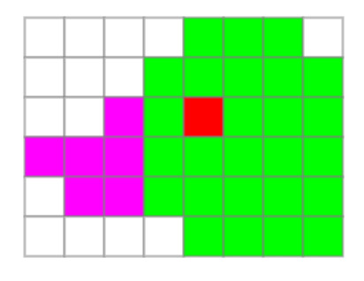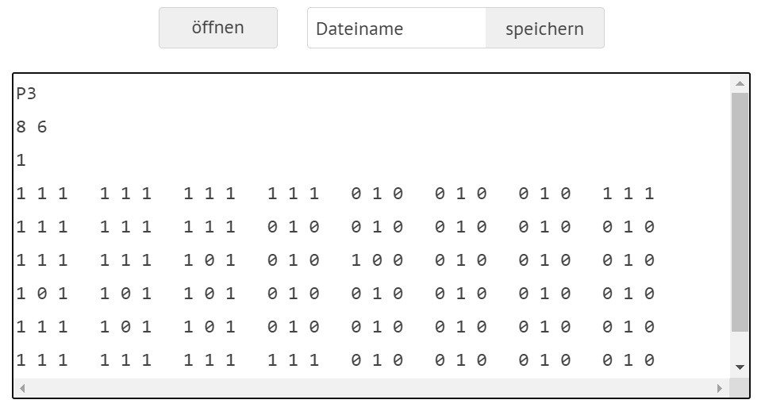

Auf der folgenden Webseite kann man dieses Codierungsmodell ausprobieren.
https://www.inf-schule.de/kids/datennetze/pixelgrafik/schritt7

Aufgaben:

- Verändere das Bild der Ente so, dass der Körper gelb, der Schnabel rot und das Auge schwarz ist. Speichere es unter einem passenden Namen ab.
- Bestimme die Anzahl der Farben, die durch den Codierungsvorschlag dargestellt werden können.
- Stelle den Smiley aus Aufgabe 1 (Schwarz, Weiß, Rot, Blau) mit Hilfe der Webseite dar und speichere ihn unter einem passenden Namen ab.

Arbeitsblatt 7: Größen von Datenmengen berechnen und schätzen

Die Besatzung des Rovers möchte für eine Forschungsfahrt einen externen Speicher zur Speicherung ihrer Ergebnisse mitnehmen. Zur Auswahl stehen eine SD-Karte, ein USB-Stick und eine externe Festplatte. Da sie Gewicht sparen wollen, suchen sie den leichtesten Speicher, der ihnen zur Verfügung steht, auf dem man die Ergebnisse speichern kann. Dazu überlegen sie, wie groß ihr Speicherbedarf sein wird. Zur Auswahl stehen eine SD-Karte (1GB), ein USB-Stick (32 GB) und eine externe Festplatte (1 TB).

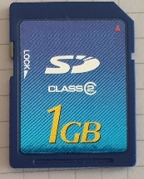 | 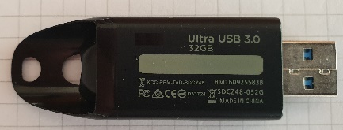 | 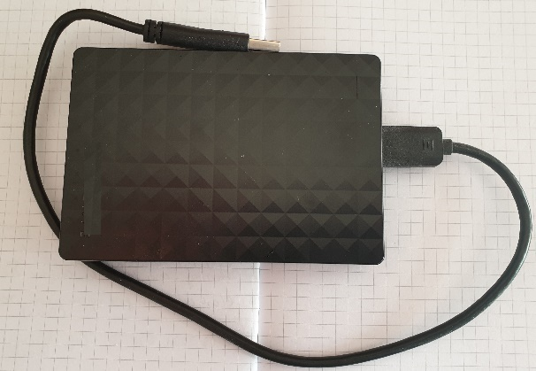
SD-Karte | USB-Stick | Externe Festplatte
1 GB | 32 GB | 1 TB

Einheiten bei Datenmengen
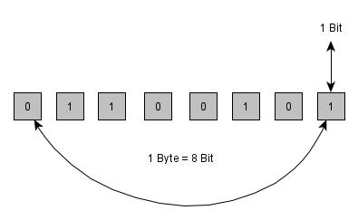
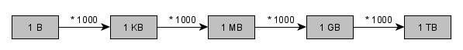

Einheitentabellen
Bit | Bit | Kleinste Einheit, nur 0 oder 1 möglich.
Byte | B | 1 B = 8 Bit
Kilobyte | KB | 1 KB = 1 000 B
Megabyte | MB | 1 MB = 1 000 000 B
Gigabyte | GB | 1 GB = 1 000 000 000 B
Terabyte | TB | 1 TB = 1 000 000 000 000 B

Aufgabe 1:
Im Inhaltsverzeichnis eines Datenspeichers wird folgendes angezeigt:
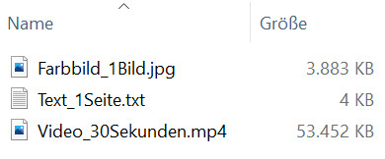
Die Besatzung des Rovers möchte bei der Expedition folgende Dokumente erstellen:
- 100 Seiten Text
- 100 Farbbilder
- 100 Minuten Video
- Schätze den Speicherbedarf und entscheide, welcher externe Speicher gewählt wird.
- Bestimme die Größe der Speicherplatzreserve (freier Speicher), die auf dem Speichermedium bleibt.

Aufgabe 2 (Differenzierungsmöglichkeit):
- Schneide die Rechtecke aus und ordne sie aufsteigend nach Speicherbedarf

Speicherbedarf:  Buchstabe A | Speicherbedarf:  Buch 500 Seiten  Textseite 40 Zeilen, 50 Zeichen pro Zeile
Speicherbedarf:  Ziffer 7 | Speicherbedarf:  Video 1 Minute, 24 Farbbilder pro Sekunde,  480x300 Pixel
Speicherbedarf:  Farbbild 480x300 Pixel | Speicherbedarf:  8000 Bit
Speicherbedarf:  Textseite 50 Zeilen, 80 Zeichen pro Zeile | Speicherbedarf:  1 Farbpixel

- Ordne die Rechtecke (Speicherbedarf) aus Teil a) passend zu:
1 Bit bis 1 B

1 B bis 1 KB

1 KB bis 1 MB

1 MB bis 1 GB

1 GB bis 1 TB
Aufgabe 3 (Differenzierungsmöglichkeit):
Die Besatzung des Rovers möchte bei der Expedition folgende Dokumente erstellen.
- 100 Seiten Text (pro Zeile 50 Zeichen, 40 Zeilen)
- 100 schwarz-weiß Skizzen (840 x 420 Pixel)
- 100 Farbbilder (840 x 420 Pixel, 24 Bit pro Pixel)
- 3 Minuten Videofilm (24 Farbbilder pro Sekunde)
- Schätze den Speicherbedarf und entscheide, welcher externe Speicher gewählt wird.
- Bestimme die Größe der Speicherplatzreserve (freier Speicher), die auf dem Speichermedium bleibt.

Aufgabe 4 (Differenzierungsmöglichkeit):
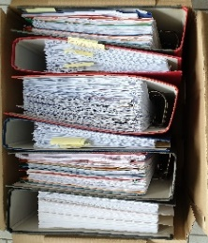 | In eine Aktenkiste passen sechs Ordner. In jedem Ordner sind zwischen 200 und 400 Textseiten (einseitig bedruckt) abgelegt.  Schätze den Speicherbedarf ab, um die Texte als Textdateien zu speichern.

Aufgabe 5:
Untersuche bei einem Smartphone, welche Dateien den größten Speicherbedarf haben.
Tipp: So kannst du die Größe der Dateien auf dem Computer und Handy überprüfen:
● Android: Tippe auf "Einstellungen" → "Speicher"
● iPhone: Tippe auf "Einstellungen" → "Allgemein" → "iPhone-Speicher"
● PC / Windows: Klicke mit der rechten Maustaste auf eine Datei und wähle "Eigenschaften".
● MAC / Apple: Drücke "Ctrl" und klicke auf eine Datei. Wähle dann "Informationen".
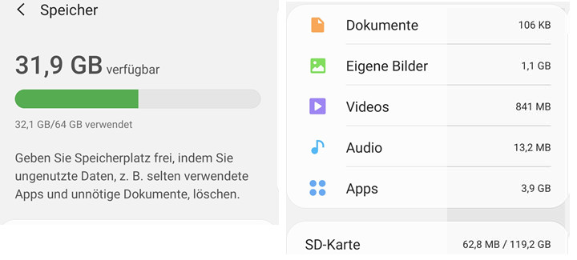 | 1 Farbbild  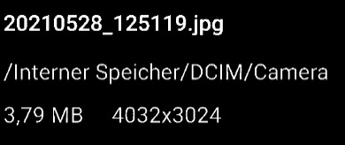
30 Sekunden Video
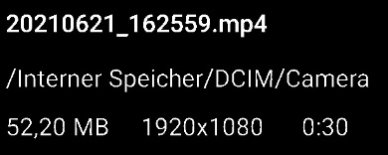

Schätze ab, wieviel Seiten Text, wieviel Bilder und wieviel Videosekunden auf dem Smartphone abgespeichert sind.

Arbeitsblatt 8: Information – Die Bedeutung von Nachrichten

Die Besatzung des Mond-Rovers möchte eine Nachricht an die Basisstation schicken, ist sich aber nicht sicher, ob die Besatzung der Basisstation sie richtig versteht. Im Alltag werden häufig in Nachrichten Codierungen verwendet, die für Freundinnen und Freunde selbstverständlich sind, und die die Nachrichten verkürzen. Es gibt aber auch Menschen, die die Bedeutung dieser Codierungen nicht kennen. Darum soll erst einmal ein Test durchgeführt werden, der die Bedeutung von Emojis und Abkürzungen in Nachrichten überprüft.

Aufgabe 1:

- Führe auf der angegebenen Webseite entsprechende Zuordnungen durch.

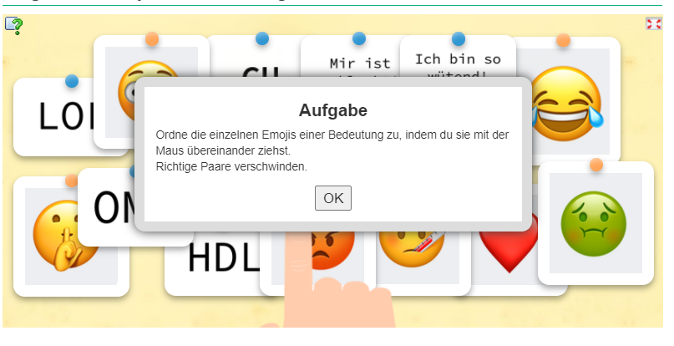https://www.inf-schule.de/kids/datennetze/daten-im-alltag/schritt1

- Trage die Zuordnungen in eine Tabelle ein. Ergänze die Tabelle.
Information | Codierung
Wir sehen uns | Hand-Emoji
Wir sehen uns | CU

- Erstelle eine Tabelle mit Zuordnungen, die in der Schule benutzt werden. Ergänze die Tabelle
Information | Codierung
Informatikunterricht | IF

Aufgabe 2:

Ziehe die Zahlen auf ein passendes Bild, damit aus ihnen eine sinnvolle Information wird. Benutze die folgende Webseite:
https://www.inf-schule.de/kids/datennetze/daten-im-alltag/schritt2

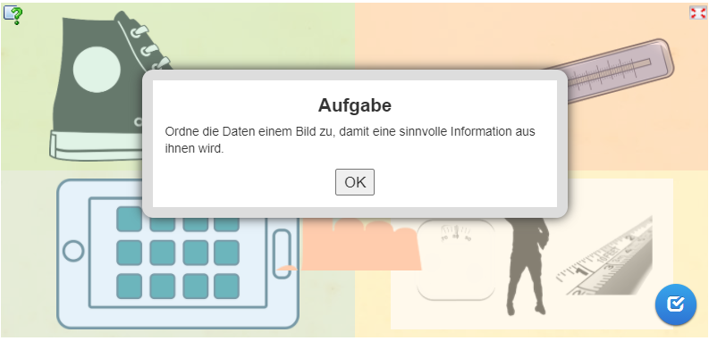

Eine Information wird durch Daten dargestellt. Beispiele für Daten sind zum Beispiel das Geburtsdatum 28.05.2010, die Schuhgröße (z.B. 38) oder das Geschlecht (z.B. w). Daten sind also Zeichenfolgen, die einer bestimmten Vorschrift genügen.
Eine Codierung ist eine Umwandlung einer Information, wie zum Beispiel „Mir ist kalt“ in eine andere Darstellung, zum Beispiel ein frierendes Emoji.

Oft liegt die Information in den Daten codiert vor. So wird beispielsweise die Information über die Herkunft eines Hühnereis aus Bodenhaltung (2) in Deutschland (DE) mit der Zeichenfolge "2-DE-0356921" codiert. Wenn man umgekehrt aus solchen Daten die Information gewinnen will, muss man sie decodieren.

Zum Codieren und Decodieren muss dabei natürlich dieselbe Codierungsvorschrift verwendet werden.

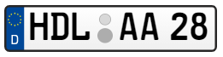 | 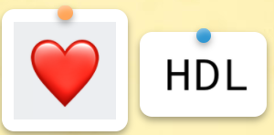
Die gleiche Abkürzung HDL hat in dem linken Beispiel eine andere Bedeutung als in dem rechten Beispiel. Links befindet sich HDL auf einem Nummernschild auf der linken Position, es ist damit eine Abkürzung für einen Städtenamen (her: Haldensleben im Kreis Börde). Rechts deutet das Emoji darauf hin, dass es ein Bestandteil einer Nachricht bei einem Messenger-Dienst ist. In diesem Fall hat es die Bedeutung „HAB DICH LIEB“.

Aufgabe 3:

Bestimme verschiedene Beispiele, bei denen gleiche Codierungen vorliegen aber eine unterschiedliche Information übermittelt wird. Ergänze die Tabelle.

Codierung | Kontext | Information
HDL | Nummernschild | Haldensleben
HDL | Kurznachricht | Hab dich lieb

